Pitu de caleya con patatines y castañas

Comentar

Más sobre:
- pitu de caleya
- pollo
- castañas
- recetas de Navidad

Valorar:

Resultado:
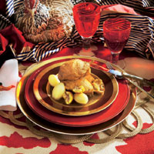VER GALERÍA
- Tipo: Aves
- Nº de Personas: 8
- Autor: Chef Sergio Fernández
Ingredientes:
1 'Pitu Caleya' (pollo de aldea, en asturiano) de 3-4 kg
3 kg de cebolla asturiana
1 cabeza de ajo, 1 kg de patatines
300 g de castañas
½ botella de sidra natural
100 ml de aceite de oliva virgen extra
Sal
Preparación:
Trocear el pitu y adobarlo con un poco de ajo y sal durante 1 hora. Dorarlo en aceite caliente y reservar. En la grasa que haya soltado, cocinar 30 min en una cazuela a fuego lento la cebolla cortada bien fina. Añadir el pitu y la sidra, estofando 2 horas como mínimo a fuego muy suave, añadiendo las patatines y las castañas peladas ½ h antes de finalizar el guiso.
Cuando la carne esté tierna, retirar la grasa extra si la hubiese. Si se desea, se puede separar el pollo de la cebolla y triturarla con los jugos, presentándolos en una salsera. Servir el pitu bien caliente.

